Contents

Dia 1. 8

Backup incremental. 8

Full Backup. 8

SELECT * FROM PACIENTE LIMIT 20; 8

SELECT * FROM PACIENTE ORDER BY idPaciente DESC LIMIT 20; 8

SELECT count(*) FROM PACIENTE; 9

Día 2. 9

Backup Incremental. 9

Full Backup. 9

SELECT * FROM HABITACION LIMIT 20; 9

SELECT * FROM PACIENTE LIMIT 20; 9

SELECT * FROM HABITACION ORDER BY idHabitacion DESC LIMIT 20; 10

SELECT * FROM PACIENTE ORDER BY idPaciente DESC LIMIT 20; 10

SELECT count(*) FROM HABITACION; 10

SELECT count(*) FROM PACIENTE; 11

Dia 3. 11

Backup incremental. 11

Full Backup. 11

SELECT * FROM LOG_HABITACION LIMIT 20; 11

SELECT * FROM HABITACION LIMIT 20; 11

SELECT * FROM PACIENTE LIMIT 20; 12

SELECT * FROM LOG_HABITACION ORDER BY idLogHabitacion DESC LIMIT 20; 12

SELECT * FROM HABITACION ORDER BY idHabitacion DESC LIMIT 20; 12

SELECT * FROM PACIENTE ORDER BY idPaciente DESC LIMIT 20; 13

SELECT count(*) FROM LOG_HABITACION; 13

SELECT count(*) FROM HABITACION; 13

SELECT count(*) FROM PACIENTE; 13

Dia 4. 13

Backup incremental. 13

Full Backup. 13

SELECT * FROM LOG_ACTIVIDAD LIMIT 20; 14

SELECT * FROM LOG_HABITACION LIMIT 20; 14

SELECT * FROM HABITACION LIMIT 20; 15

SELECT * FROM PACIENTE LIMIT 20; 15

SELECT * FROM LOG_ACTIVIDAD ORDER BY id_log_actividad DESC LIMIT 20; 16

SELECT * FROM LOG_HABITACION ORDER BY idLogHabitacion DESC LIMIT 20; 16

SELECT * FROM HABITACION ORDER BY idHabitacion DESC LIMIT 20; 16

SELECT * FROM PACIENTE ORDER BY idPaciente DESC LIMIT 20; 17

SELECT count(*) FROM LOG_ACTIVIDAD; 17

SELECT count(*) FROM LOG_HABITACION; 17

SELECT count(*) FROM HABITACION; 17

SELECT count(*) FROM PACIENTE; 17

Dia 5. 18

Backup incremental. 18

Full Backup. 18

SELECT * FROM LOG_ACTIVIDAD LIMIT 20; 18

SELECT * FROM LOG_HABITACION LIMIT 20; 18

SELECT * FROM HABITACION LIMIT 20; 19

SELECT * FROM PACIENTE LIMIT 20; 19

SELECT * FROM LOG_ACTIVIDAD ORDER BY id_log_actividad DESC LIMIT 20; 20

SELECT * FROM LOG_HABITACION ORDER BY idLogHabitacion DESC LIMIT 20; 20

SELECT * FROM HABITACION ORDER BY idHabitacion DESC LIMIT 20; 20

SELECT * FROM PACIENTE ORDER BY idPaciente DESC LIMIT 20; 21

SELECT count(*) FROM LOG_ACTIVIDAD; 21

SELECT count(*) FROM LOG_HABITACION; 21

SELECT count(*) FROM HABITACION; 21

SELECT count(*) FROM PACIENTE; 21

Full Backup 21

Tiempos 21

Dia1 22

Log_Actividad PK 23

Log_Actividad 23

Count Log_Actividad 23

Log_Habitacion PK 23

Log_Habitacion 23

Count Log_Habitacion 23

23

Habitacion PK 23

Habitacion 23

Count Habitacion 23

23

Paciente PK 23

Paciente 23

Count Paciente 23

Dia2 23

Log_Actividad PK 23

Log_Actividad 23

Count Log_Actividad 23

Log_Habitacion PK 23

Log_Habitacion 23

Count Log_Habitacion 23

Habitacion PK 23

Habitacion 23

Count Habitacion 23

Paciente PK 23

Paciente 23

Count Paciente 23

Dia3 23

Log_Actividad PK 23

Log_Actividad 23

Count Log_Actividad 23

Log_Habitacion PK 23

Log_Habitacion 23

Count Log_Habitacion 23

Habitacion PK 23

Habitacion 23

Count Habitacion 23

Paciente PK 23

Paciente 23

Count Paciente 23

Dia4 23

Log_Actividad PK 23

Log_Actividad 23

Count Log_Actividad 23

Log_Habitacion PK 23

Log_Habitacion 23

Count Log_Habitacion 23

Habitacion PK 23

Habitacion 23

Count Habitacion 23

Paciente PK 23

Paciente 23

Count Paciente 23

Dia5 23

Log_Actividad PK 23

Log_Actividad 23

Count Log_Actividad 23

Log_Habitacion PK 23

Log_Habitacion 23

Count Log_Habitacion 23

Habitacion PK 23

Habitacion 23

Count Habitacion 23

Paciente PK 23

Paciente 23

Count Paciente 23

Backup Incremental 23

Tiempos 23

Dia1 23

Log_Actividad PK 23

Log_Actividad 23

Count Log_Actividad 23

Log_Habitacion PK 23

Log_Habitacion 23

Count Log_Habitacion 23

23

Habitacion PK 23

Habitacion 23

Count Habitacion 23

23

Paciente PK 23

Paciente 23

Count Paciente 23

Dia2 23

Log_Actividad PK 23

Log_Actividad 23

Count Log_Actividad 23

Log_Habitacion PK 23

Log_Habitacion 23

Count Log_Habitacion 23

Habitacion PK 23

Habitacion 23

Count Habitacion 23

Paciente PK 23

Paciente 23

Count Paciente 23

Dia3 23

Log_Actividad PK 23

Log_Actividad 23

Count Log_Actividad 23

Log_Habitacion PK 23

Log_Habitacion 23

Count Log_Habitacion 23

Habitacion PK 23

Habitacion 23

Count Habitacion 23

Paciente PK 23

Paciente 23

Count Paciente 23

Dia4 23

Log_Actividad PK 23

Log_Actividad 23

Count Log_Actividad 23

Log_Habitacion PK 23

Log_Habitacion 23

Count Log_Habitacion 23

Habitacion PK 23

Habitacion 23

Count Habitacion 23

Paciente PK 23

Paciente 23

Count Paciente 23

Dia5 23

Log_Actividad PK 23

Log_Actividad 23

Count Log_Actividad 23

Log_Habitacion PK 23

Log_Habitacion 23

Count Log_Habitacion 23

Habitacion PK 23

Habitacion 23

Count Habitacion 23

Paciente PK 23

Paciente 23

Count Paciente 23

# Dia 1.

## Backup incremental.

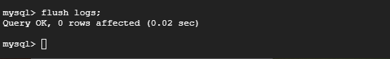



## Full Backup.



## SELECT * FROM PACIENTE LIMIT 20;

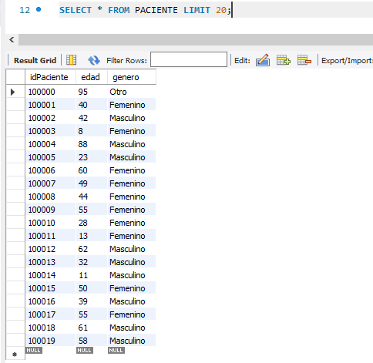

## SELECT * FROM PACIENTE ORDER BY idPaciente DESC LIMIT 20;

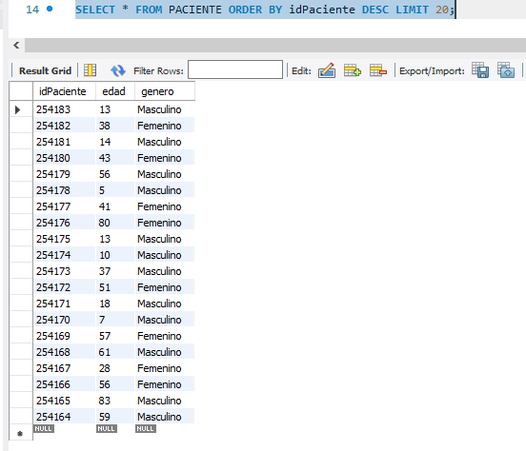

## SELECT count(*) FROM PACIENTE;

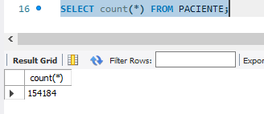

# Día 2.

## Backup Incremental.



## Full Backup.



## SELECT * FROM HABITACION LIMIT 20;

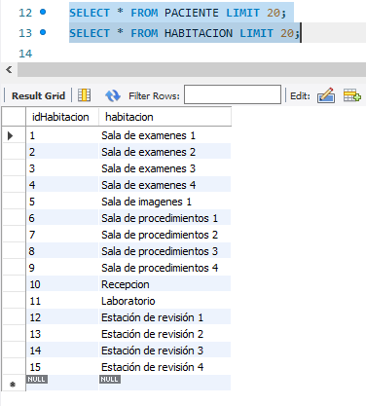

## SELECT * FROM PACIENTE LIMIT 20;

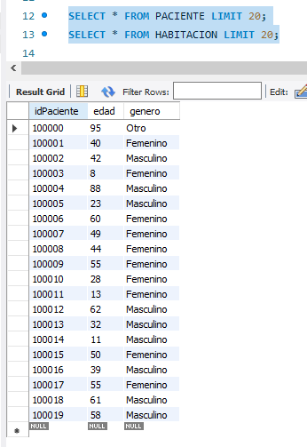

## SELECT * FROM HABITACION ORDER BY idHabitacion DESC LIMIT 20;

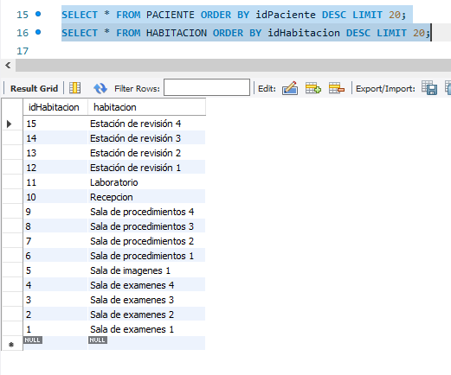

## SELECT * FROM PACIENTE ORDER BY idPaciente DESC LIMIT 20;

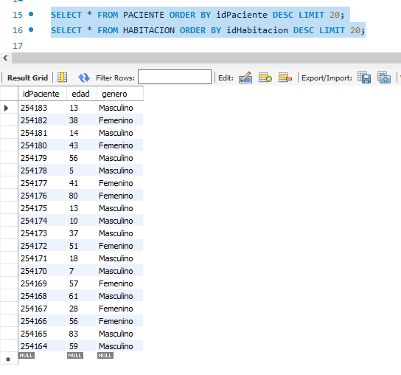

## SELECT count(*) FROM HABITACION;

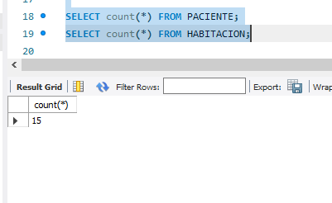

## SELECT count(*) FROM PACIENTE;

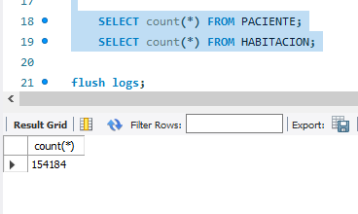

# Dia 3.

## Backup incremental.



## Full Backup.



## SELECT * FROM LOG_HABITACION LIMIT 20;

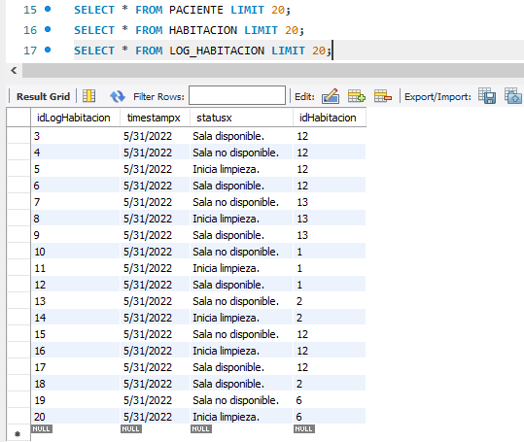

## SELECT * FROM HABITACION LIMIT 20;



## SELECT * FROM PACIENTE LIMIT 20;



## SELECT * FROM LOG_HABITACION ORDER BY idLogHabitacion DESC LIMIT 20;

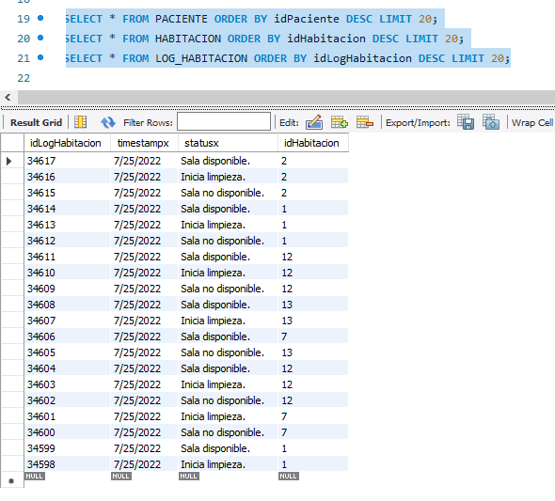

## SELECT * FROM HABITACION ORDER BY idHabitacion DESC LIMIT 20;



## SELECT * FROM PACIENTE ORDER BY idPaciente DESC LIMIT 20;



## SELECT count(*) FROM LOG_HABITACION;

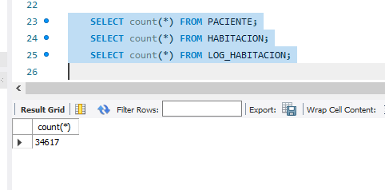

## SELECT count(*) FROM HABITACION;



## SELECT count(*) FROM PACIENTE;



# Dia 4.

## Backup incremental.



## Full Backup.



## SELECT * FROM LOG_ACTIVIDAD LIMIT 20;

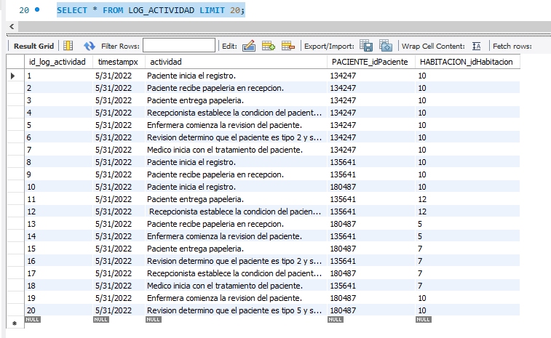

## SELECT * FROM LOG_HABITACION LIMIT 20;



## SELECT * FROM HABITACION LIMIT 20;



## SELECT * FROM PACIENTE LIMIT 20;



## SELECT * FROM LOG_ACTIVIDAD ORDER BY id_log_actividad DESC LIMIT 20;

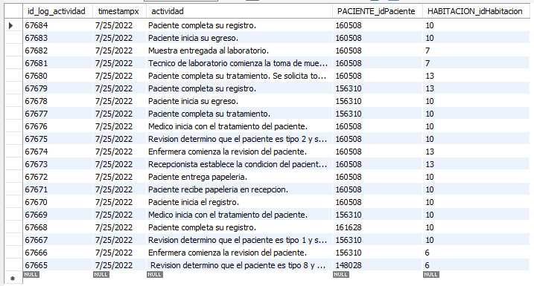

## SELECT * FROM LOG_HABITACION ORDER BY idLogHabitacion DESC LIMIT 20;



## SELECT * FROM HABITACION ORDER BY idHabitacion DESC LIMIT 20;



## SELECT * FROM PACIENTE ORDER BY idPaciente DESC LIMIT 20;



## SELECT count(*) FROM LOG_ACTIVIDAD;

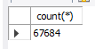

## SELECT count(*) FROM LOG_HABITACION;



## SELECT count(*) FROM HABITACION;



## SELECT count(*) FROM PACIENTE;



# Dia 5.

## Backup incremental.



## Full Backup.



## SELECT * FROM LOG_ACTIVIDAD LIMIT 20;

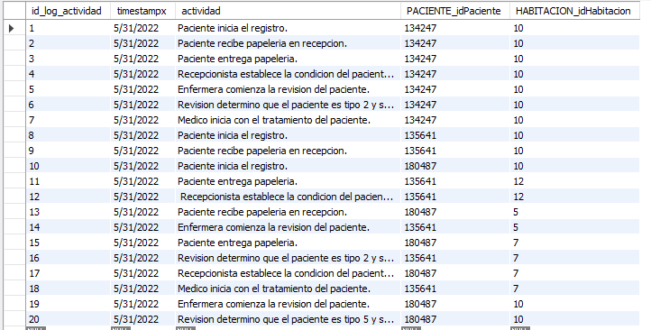

## SELECT * FROM LOG_HABITACION LIMIT 20;



## SELECT * FROM HABITACION LIMIT 20;



## SELECT * FROM PACIENTE LIMIT 20;



## SELECT * FROM LOG_ACTIVIDAD ORDER BY id_log_actividad DESC LIMIT 20;

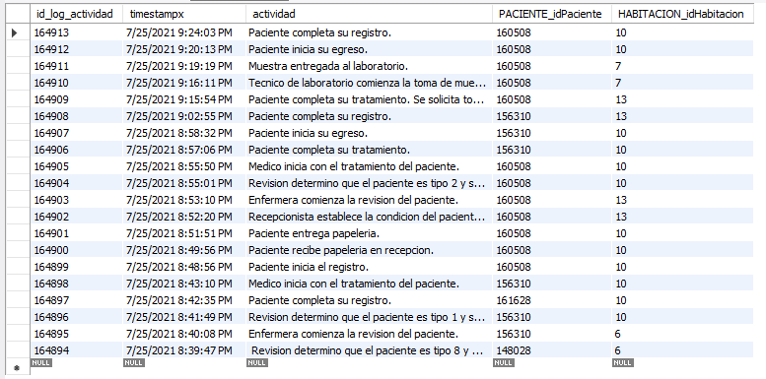

## SELECT * FROM LOG_HABITACION ORDER BY idLogHabitacion DESC LIMIT 20;



## SELECT * FROM HABITACION ORDER BY idHabitacion DESC LIMIT 20;



## SELECT * FROM PACIENTE ORDER BY idPaciente DESC LIMIT 20;



## SELECT count(*) FROM LOG_ACTIVIDAD;

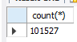

## SELECT count(*) FROM LOG_HABITACION;



## SELECT count(*) FROM HABITACION;



## SELECT count(*) FROM PACIENTE;



# Full Backup

## Tiempos

|  |  |
| --- | --- |
| **Dia** | **Tiempo Promedio(s)** |
| 1 | 2.50 |
| 2 | 2.62 |
| 3 | 3.71 |
| 4 | 7.13 |
| 5 | 7.44 |

## Dia1

### Log_Actividad PK

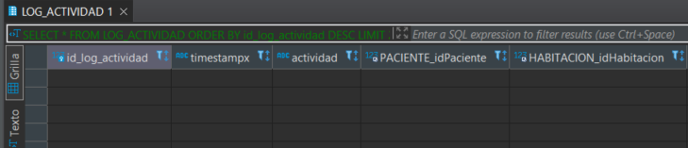

### Log_Actividad

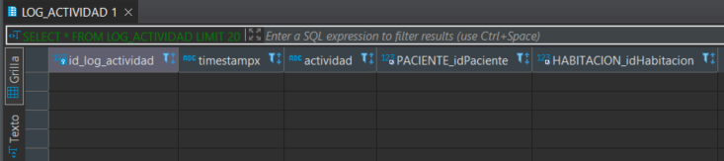

### Count Log_Actividad

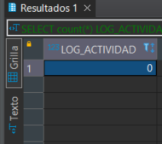

### Log_Habitacion PK

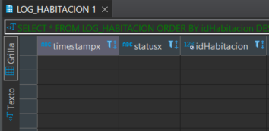

### Log_Habitacion

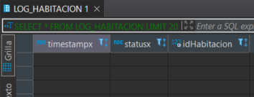

### Count Log_Habitacion

### 

### Habitacion PK

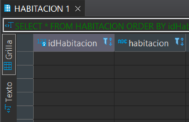

### Habitacion

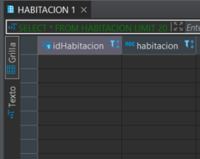

### Count Habitacion

### 

### Paciente PK

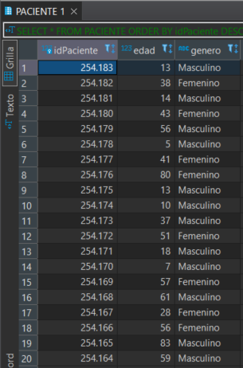

### Paciente

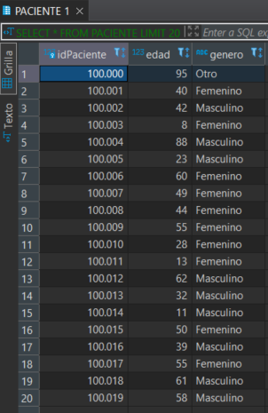

### Count Paciente

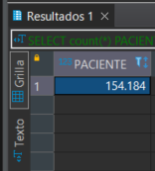

## Dia2

### Log_Actividad PK

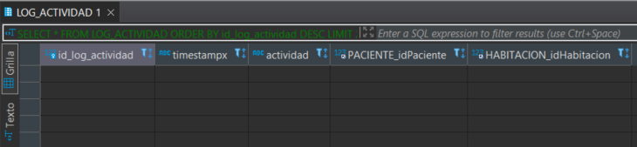

### Log_Actividad

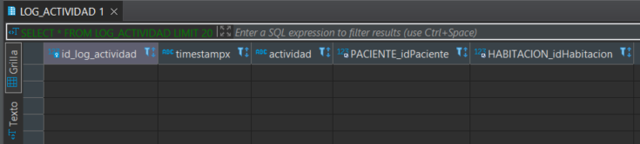

### Count Log_Actividad

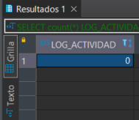

### Log_Habitacion PK

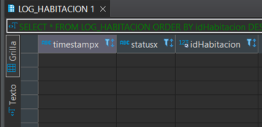

### Log_Habitacion

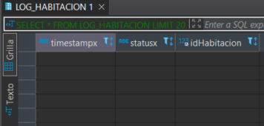

### Count Log_Habitacion

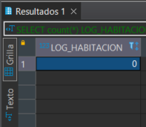

### Habitacion PK

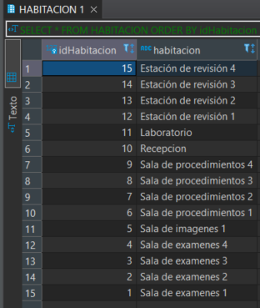

### Habitacion

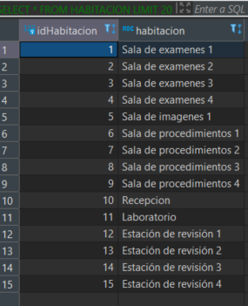

### Count Habitacion

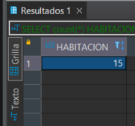

### Paciente PK

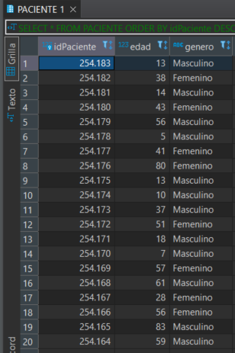

### Paciente

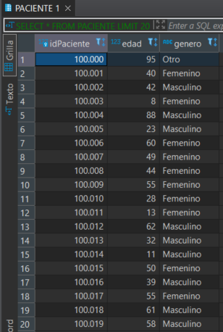

### Count Paciente

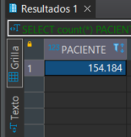

## Dia3

### Log_Actividad PK

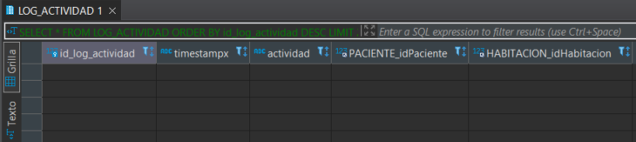

### Log_Actividad

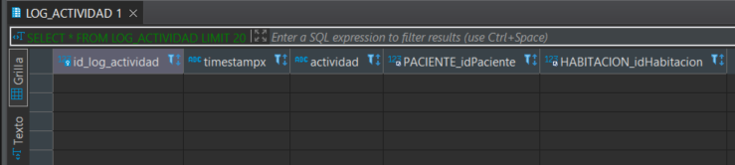

### Count Log_Actividad

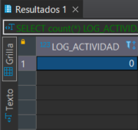

### Log_Habitacion PK

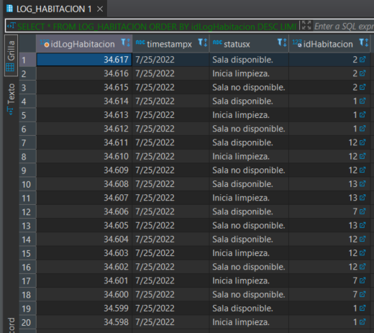

### Log_Habitacion

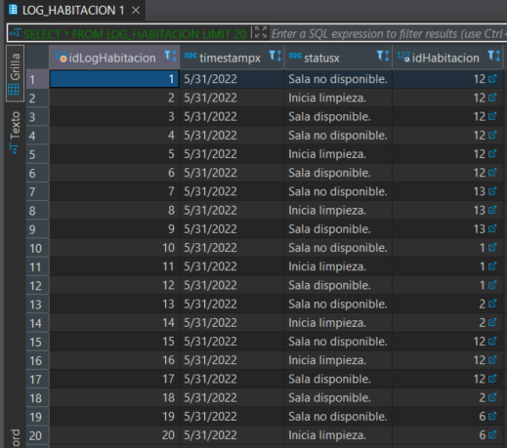

### Count Log_Habitacion

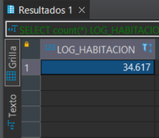

### Habitacion PK

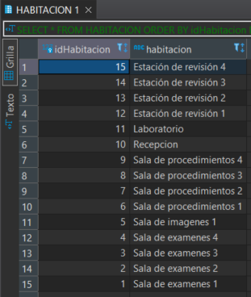

### Habitacion

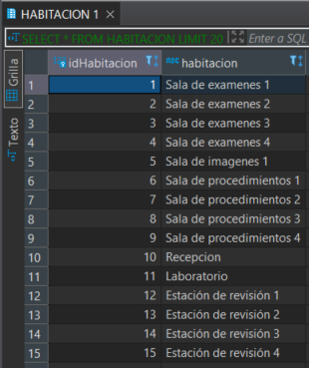

### Count Habitacion

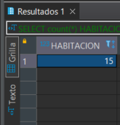

### Paciente PK

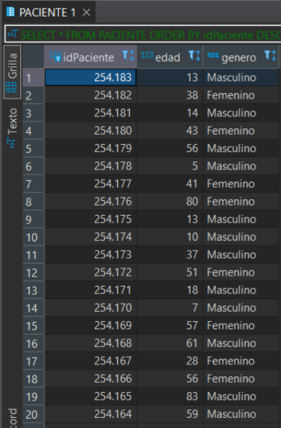

### Paciente

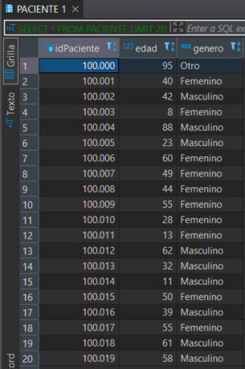

### Count Paciente

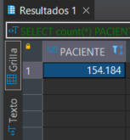

## Dia4

### Log_Actividad PK

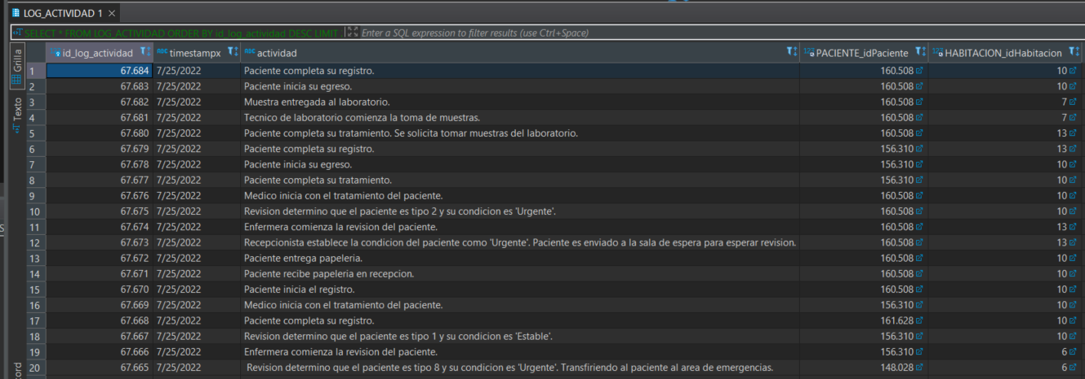

### Log_Actividad

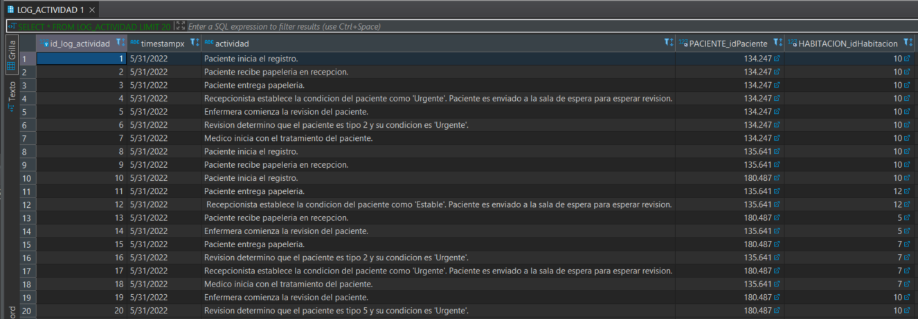

### Count Log_Actividad

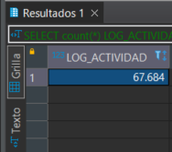

### Log_Habitacion PK

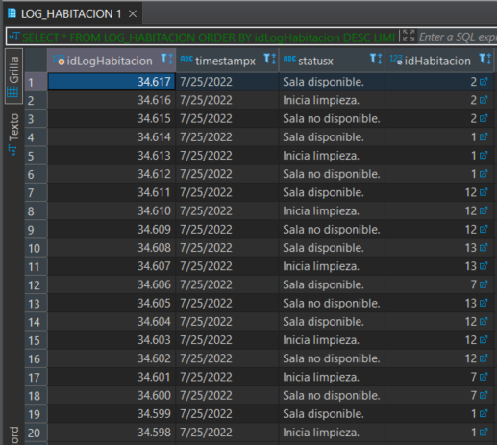

### Log_Habitacion

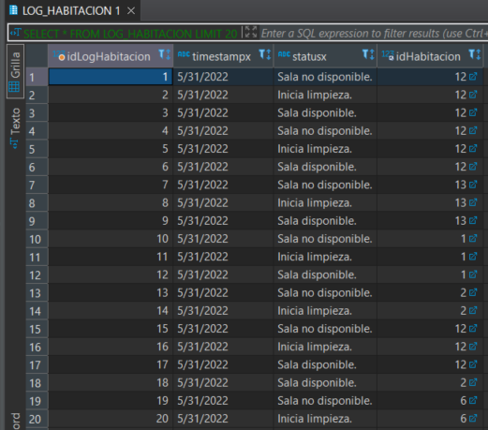

### Count Log_Habitacion

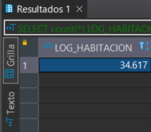

### Habitacion PK

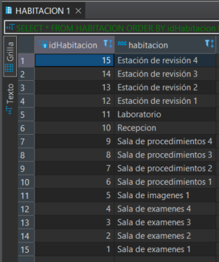

### Habitacion

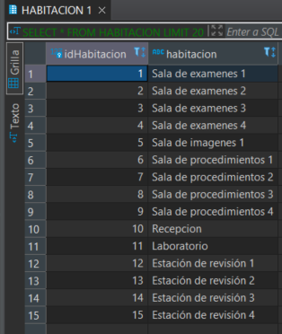

### Count Habitacion

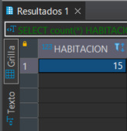

### Paciente PK

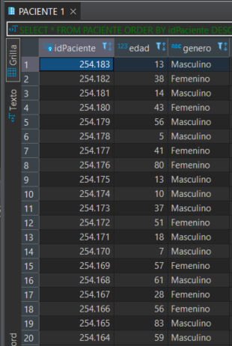

### Paciente

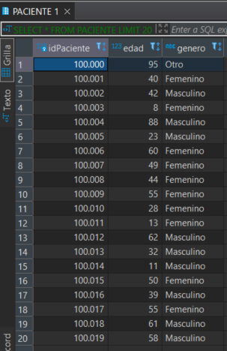

### Count Paciente

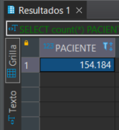

## Dia5

### Log_Actividad PK

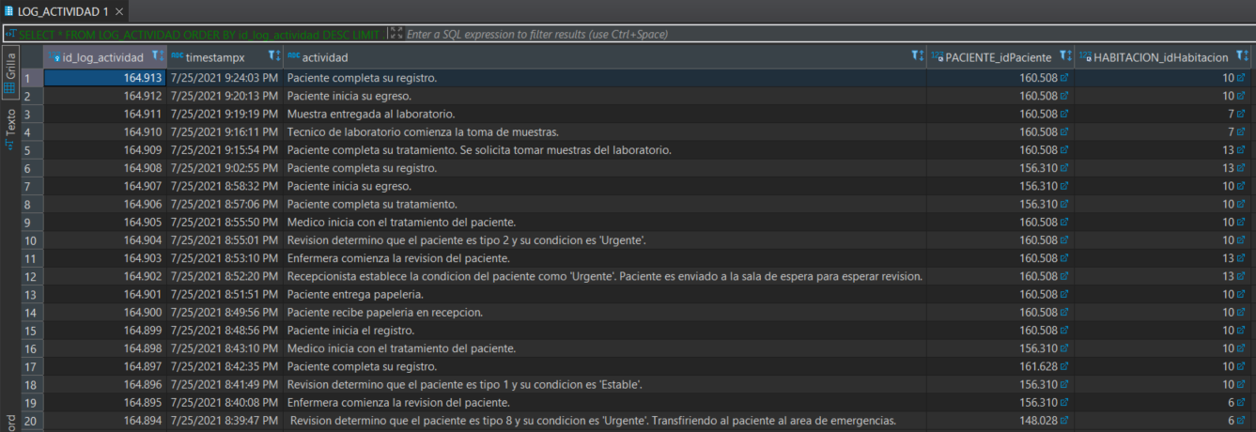

### Log_Actividad

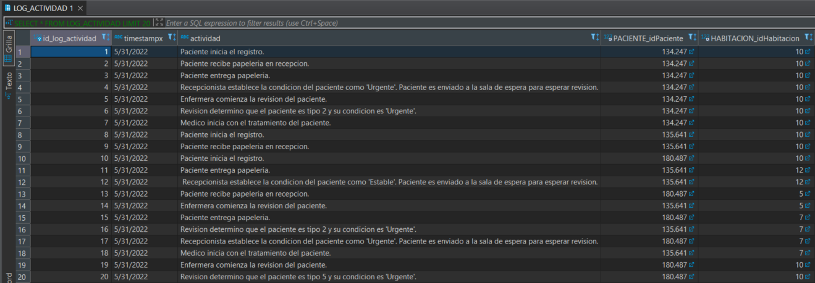

### Count Log_Actividad

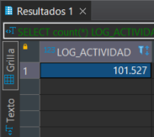

### Log_Habitacion PK

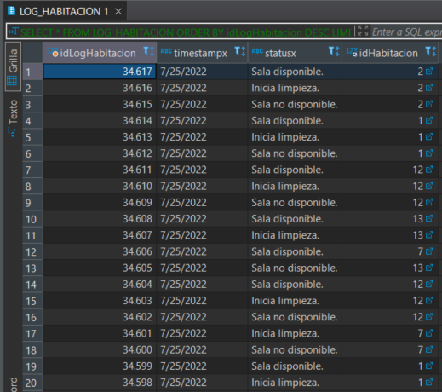

### Log_Habitacion

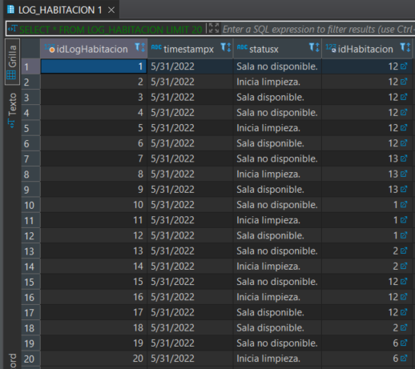

### Count Log_Habitacion

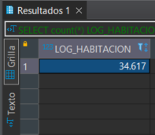

### Habitacion PK

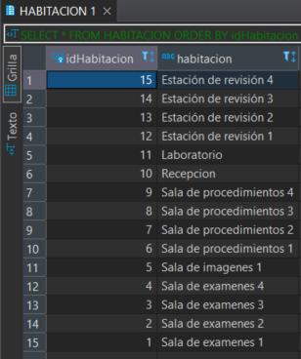

### Habitacion

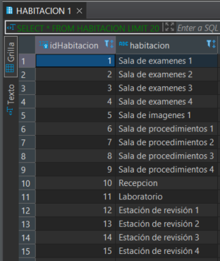

### Count Habitacion

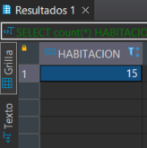

### Paciente PK

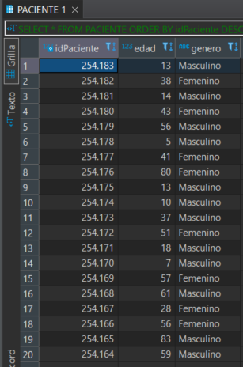

### Paciente

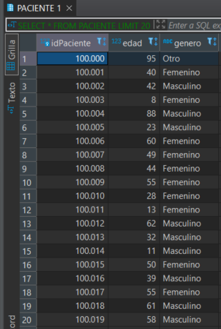

### Count Paciente

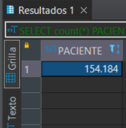

# Backup Incremental

## Tiempos

|  |  |
| --- | --- |
| **Dia** | **Tiempo Promedio(s)** |
| 1 | 2.90 |
| 2 | 3.67 |
| 3 | 2.77 |
| 4 | 3.19 |
| 5 | 2.10 |

## Dia1

### Log_Actividad PK



### Log_Actividad



### Count Log_Actividad



### Log_Habitacion PK



### Log_Habitacion



### Count Log_Habitacion

### Habitacion PK



### Habitacion



### Count Habitacion

### 

### Paciente PK



### Paciente



### Count Paciente



## Dia2

### Log_Actividad PK



### Log_Actividad



### Count Log_Actividad



### Log_Habitacion PK



### Log_Habitacion



### Count Log_Habitacion



### Habitacion PK



### Habitacion



### Count Habitacion



### Paciente PK



### Paciente



### Count Paciente



## Dia3

### Log_Actividad PK



### Log_Actividad



### Count Log_Actividad



### Log_Habitacion PK



### Log_Habitacion



### Count Log_Habitacion



### Habitacion PK



### Habitacion



### Count Habitacion



### Paciente PK



### Paciente



### Count Paciente



## Dia4

### Log_Actividad PK



### Log_Actividad



### Count Log_Actividad



### Log_Habitacion PK



### Log_Habitacion



### Count Log_Habitacion



### Habitacion PK



### Habitacion



### Count Habitacion



### Paciente PK



### Paciente



### Count Paciente



## Dia5

### Log_Actividad PK



### Log_Actividad



### Count Log_Actividad



### Log_Habitacion PK



### Log_Habitacion



### Count Log_Habitacion



### Habitacion PK



### Habitacion



### Count Habitacion



### Paciente PK



### Paciente



### Count Paciente

